Прокуратура города Самары разъясняет: «Как родителям обезопасить своих детей от необдуманного участия в распространении наркотиков»
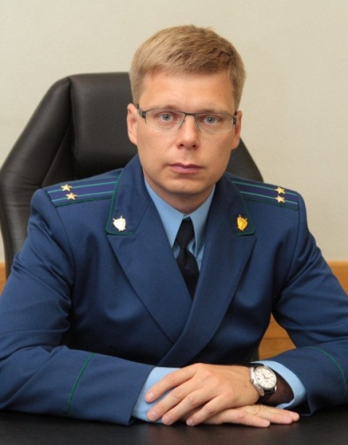
На этот вопроса отвечает прокурор города Самары Никита Зубко.

К сожалению, с целью увеличения числа наркопотребителей участники наркобизнеса все активнее используют сеть Интернет, что позволяет применить меры повышенной конспирации.
Хуже всего, что инструментом и разменной монетой в руках наркодилеров все чаще оказывается молодежь, молодым людям обещают высокие доходы, а на деле все закачивается длинным тюремным сроком и навсегда испорченной биографией.
Студенты и школьники-старшеклассники ловятся на щедрые посулы дилеров, их прельщает возможность быстро заработать без особого труда на новый айфон или компьютер.
Суть заключается в том, что молодому человеку предлагают, по сути, быть курьером и производить закладки с наркотиком в общественных местах (клумбы, подъезды, детские площадки и т.д.), а все это обставляется как шпионская игра.
Курьер делает закладку и отправляет координаты с фотографией на сайт, который выступает диспетчером между продавцом и покупателем.
Продолжительность работы молодых людей, нашедших такой приработок, обычно не превышает 2-3 месяцев с момента начала работы до их задержания.
Согласно обновленной позиции Верховного Суда РФ оконченным преступлением незаконный сбыт наркотических средств следует считать с момента выполнения лицом всех необходимых действий по передаче приобретателю наркотических средств, независимо от их фактического получения приобретателем, то есть такие действия как сообщение о месте хранения наркотика, осуществление закладки.
Быстрые деньги – одна сторона медали, другая – совсем не радужная, реальный уголовный срок.
Для родителей первым тревожным звонком может быть неизвестная подработка, о которой молодые люди не делятся со своими близкими, неизвестное происхождение денег на личные нужды. Общайтесь со своими детьми, искренне вникайте и интересуйтесь чем живет и о чем думает ваш сын или дочь. На примерах иллюстрируйте «поломанные судьбы» людей, связавшие свои жизни с этим злом.
08.11.2018

